# Notación Big O

La notación Big O es un simbolismo usado en teoría de complexidad, ciencia de la computación y matemática usada para describir la conducta asintótica (refiriéndose al acercamiento de un valor dado como una expresión contendiendo variables que tienden al infinito) de funciones, en este caso métodos o estructuras de datos. Básicamente la notación Big O describe la eficiencia o el rendimiento de un algoritmo, en el caso práctico de programación esto se vería en el uso de métodos (un ejemplo es un método que busque números primos) y el uso de Estructura de Datos.

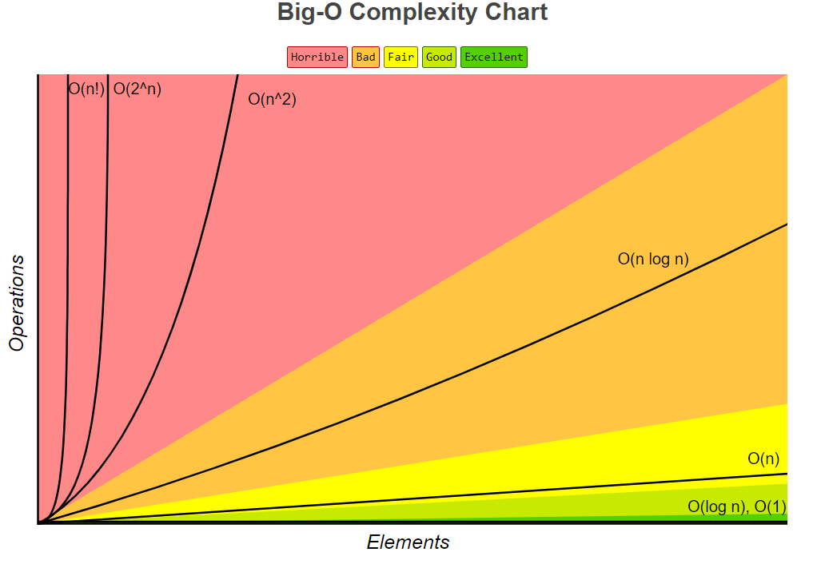Cuando se utiliza una Estructura de Datos o se realiza una función uno siempre quiere que la Complexidad Big O siempre se encuentre en las zonas donde alcanza un esta alcanza una complexidad justa, buena o excelente.

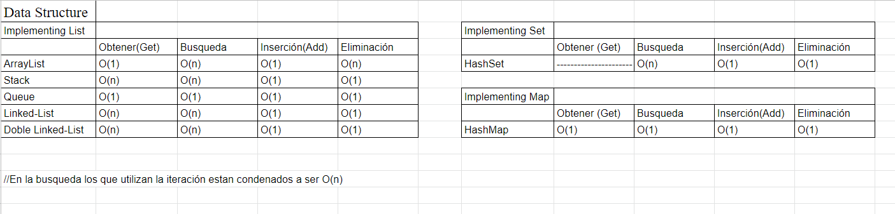La complexidad Big O en Estructura de Datos varia bastante dependiendo de qué estructura se utilice, esto porque como se ha ido viendo es manejan la data de forma diferente.

Referencia:

<https://www.bigocheatsheet.com/>